ПАСПОРТ

Дисплей-оповещатель

LA-R-Watch

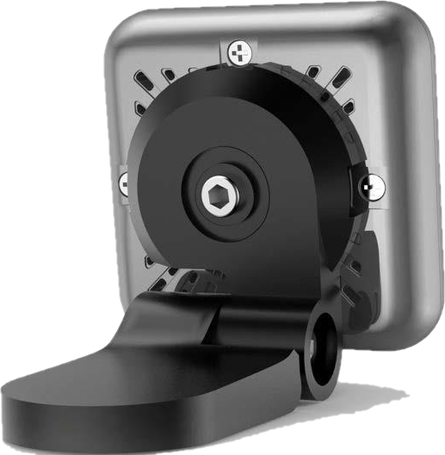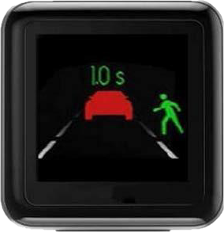

# Основные особенности:

* Диагональ 1,4’’
* Поддерживает локальную и удалённую настройки
* Размер пакета обновлений не более 25Мб
* Поддерживает диагностику с удаленного сервера

# Функции активной безопасности:

Дисплей-оповещатель R-Watch входит в состав комплекса активной безопасности водителя, работая совместно с алгоритмом DMS (Driver monitoring system – система контроля состояния водителя) для выявления опасного поведения водителя при управлении и алгоритмом ADAS (Advanced driver assistance systems – усовершенствованная система помощи водителю) для помощи водителю в обеспечении безопасности вождения. При необходимости пакет алгоритмов ADAS может быть заменен или дополнен пакетом алгоритмов BSD (Blind spot detection – контроль слепых зон). При регистрации события система подает звуковой и визуальный сигнал через дисплей-оповещатель, чтобы в режиме реального времени предупредить водителя.

**Возможности DSM:**



**Курение**



**Усталость**



**Зевание**



**Закрытие объектива**



**Отвлечение**



**Разговор по телефону**

**Возможности ADAS:**



**Предупреждение о столкновении**



**Предупреждение о пешеходе**



**Покидание полосы**



**Опасное сближение**

**Возможности BSD:**



**Контроль слепых зон**

|  |  |
| --- | --- |
| **Спецификация** | |
| **Дисплей** | |
| Диагональ | 1.4’’ |
| Разрешение | 128*128 |
| Яркость | 400 кд/м2 |
| Оптический сенсор | Поддерживается |
| Материал линзы | Стекло |
| **Звуковой оповещатель** | |
| Встроенный, регулируемый, не менее 80 дБ | |
| **Источник питания** | |
| 5 – 12 В постоянного тока | |
| **Подключение** | |
| Стандарт | RS485 |
| Длина | До 3 м |

ГАРАНТИЙНЫЕ ОБЯЗАТЕЛЬСТВА.

ООО “ЛА” гарантирует работу видеокамеры/видеорегистратора/ устройства в течение 12 месяцев с момента продажи.

Гарантийные обязательства не действуют в случае монтажа оборудования силами покупателя или сторонней организацией.

**КОНСЕРВАЦИЯ**

Сведения о консервации, расконсервации и переконсервации оборудования.

|  |  |  |  |
| --- | --- | --- | --- |
| Дата | Наименование | Срок действия, годы | Должность |
|  |  |  |  |

Движение оборудования в эксплуатации.

|  |  |  |  |  |  |  |
| --- | --- | --- | --- | --- | --- | --- |
| Дата установки | Где установлено | Дата снятия | Наработка | | Причина снятия | Подпись лица, проводившего установку (снятие) |
| С начала эксплуатации | После последнего ремонта |
|  |  |  |  |  |  |  |
|  |  |  |  |  |  |  |
|  |  |  |  |  |  |  |
|  |  |  |  |  |  |  |
|  |  |  |  |  |  |  |

**Ремонт**

Краткие записи о произведенном ремонте изделия.

Оповещатель LA-R-Watch

S/N

Предприятие, дата

Наработка с начала эксплуатации

Параметр, характеризующий ресурс или срок службы

Наработка после последнего ремонта

Параметр, характеризующий ресурс или срок службы

Причина поступления в ремонт

Сведения о произведенном

ремонте

Вид ремонта и краткие сведения о ремонте.

**ХРАНЕНИЕ И ТРАНСПОРТИРОВКА.**

Хранение продукции осуществляется в закрытом помещении при отсутствии агрессивной среды в виде паров кислот или щелочей. Транспортировка и хранение должны осуществляться при температурах от минус 40°С до плюс 45°С и предельном значении относительной влажности воздуха 90% при температуре плюс 25°С при условии защиты от солнечного излучения и атмосферных осадков. В воздухе помещения не должно содержаться примесей, вызывающих коррозию.

Оборудование в упакованном виде должно выдерживать транспортирование при температуре от

минус 55°до плюс 85°, относительной влажности от 5% до 95% при плюс 25°,

атмосферном давлении 90мм рт.ст

Сведения о датах приемки оборудования на хранение и снятия с хранения заносят в паспорт.

|  |  |  |  |  |
| --- | --- | --- | --- | --- |
| Дата | | Условия хранения | Вид хранения | Примечание |
| Приемки на хранение | Снятия  с хранения |
|  |  |  |  |  |

**Общие Указания:**

Перед эксплуатацией необходимо внимательно ознакомиться с руководством пользователя на данное оборудование. Руководство пользователя находится на сайте компании поставщика.

**Описание и принцип работы системы:**

Дисплей-оповещатель устанавливается в ТС для обеспечения водителя вспомогательным информационным дисплеем со звуковым оповещением, предупреждающий об опасности в режиме реального времени.

**Правила эксплуатации:**

* + Раз в три месяца проверять работоспособность устройства.
  + Не допускать механических повреждений корпуса видеорегистратора.
  + Не вскрывать и не разбирать самостоятельно.

Дата изготовления указана на стикере на регистраторе и на его упаковке.

Отметка ОТК______________________ Дата ОТК _________________________